журнал "Национальная оборона"

июнь 2017 г., №6

Морская сила России: национальное и глобальное измерение

Расположенная на берегу трёх океанов, объединяемая великими реками, озёрами, Россия ныне основательно работает над собой и, одновременно, активно участвует в строительстве более позитивной системы международной жизни.
Ведущие страны мира, в число которых по праву входит Россия, под диктовку глобальных процессов, будут формировать новую общую платформу международной безопасности и новую концепцию использования ресурсов океанов.
Без флота, оборона, экономика России, защита и продвижение национальных интересов в мире невозможны. Это доказано веками, со времён Петра Великого и подтверждается современностью.
Размышляя по многоплановой теме отечественной морской силы, акцент в данной статье, в основном, делаю на военной составляющей. Благодаря ВМФ, Россия четвёртый век является океанской державой. Стратегическое океанское значение ВМФ России заключается не только в том, что часть российской ядерной триады находится на подводных ракетоносцах, но и в том, что, как и ранее морские, океанские походы кораблей нашего ВМФ, кораблей Морской Пограничной береговой охраны вызывают значимый позитивный резонанс в разных регионах мира. Один характерный пример. Недавно вернулся из похода отряд кораблей Тихоокеанского флота во главе с ракетным крейсером "Варяг", во время которого наши моряки посетили - Индонезию, Филиппины, Сингапур, Вьетнам, Китай, Южную Корею. Этот поход вызвал как большой положительный интерес к флоту, к России, так и стремление ряда стран опираться на Россию в интересах безопасности в Азиатско-Тихоокеанском регионе.
Хотя понятие Российский Флот объединяет самодостаточные части: ВМФ России, Морская Пограничная береговая охрана, Морской (транспортный), Рыбопромысловый, Речной флота, Судостроительная и судоремонтная промышленность, Морская наука, эти составляющие взаимосвязаны. И когда мы слышим, что Россия может строить, использовать подводные крейсера стратегического назначения, многоцелевые АПЛ и этим как бы, и ограничиваются наши исключительные достижения в мировом кораблестроении некоторыми оценщиками и т.п. Но это же не так!
М.П. Ненашев - о морской силе России: национальное и глобальное измерение
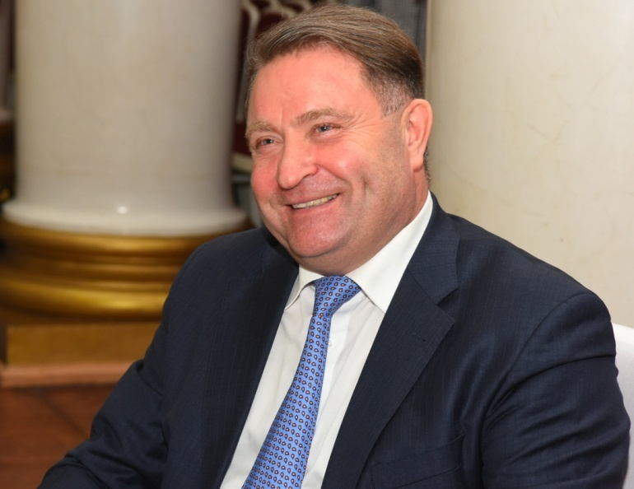
Только Россия строила и строит атомные ледоколы всех классов. И благодаря отечественным ледоколам более полувека эксплуатируется круглогодично Северный морской путь и развиваются арктические регионы России. Эта работа делается и с пользой для нашего Отечества, и в интересах всего мира. Создание и эксплуатация уникальных глубоководных опускаемых аппаратов научно-исследовательского Флота России, которое длится уже много десятилетий, также является уникальным явлением. Эта выдающаяся научно-техническая программа служит национальной и мировой науке.
Через два года с небольшим человечество будет отмечать 200-летие открытия русскими моряками Антарктиды - самого южного континента нашей планеты. Героические экипажи "Востока" и "Мирного" были военно-морскими, но в состав первооткрывателей в 1820 году входили учёные и представители русской культуры. Кстати, в первой половине 19 века, Россия отправила около 40 кругосветных экспедиций, больше чем Англия и Франция вместе взятые.
29 июня 2017 г. впервые в нашей стране отмечается День кораблестроителя, который установлен постановлением Правительства России. Отсчёт российского государственного судостроения начинается с царского Указа Алексея Михайловича, отца Петра Великого, положившего в 1667 г. начало строительству первого русского корабля "Орёл". Этому особо-значимому промышленному, военно-морскому, словом, историческому событию в этот день исполняется 350 лет.
На основании многовековых и современных факторов, самой жизнью утверждено: Россия - океанская держава. И национальные морские, океанские интересы постоянны, не зависят от политического строя в нашем Государстве Российском.
Современная обстановка вокруг морских, сухопутных и воздушных границ России заставляет и нынешнее поколение властей, наше общество быстрыми и разумными темпами, наряду с экономикой, наукой, развивать флот, армию и ОПК.
Все, кто объективен, видят, что политический класс, интеллектуальные центры США, работают судя по всему на то, чтобы Россия, Китай, Европа не смогли усилиться геополитически, экономически, и американцы пытаются остановить стремление других значимых игроков стать более самостоятельными центрами мирового влияния. А значит, США будут втягивать страны в решение навязанных конфликтов - в Сирии, Ираке, на Корейском полуострове, в Южно-Китайском море, в регионе Аравийского полуострова, в других районах.
Американская политика экономического давления, военного шантажа по всему миру - миру уже давно надоела. В России, конечно, многие видят конкурента, но и понимание, что наша страна, хочет сосредоточиться на внутреннем развитии, не ждут экспансии по-американски. Вот почему здравомыслящие власти, элиты многих стран рассчитывают на справедливую роль России на мировой арене.
Россия объективно уже играет роль справедливого, сильного арбитра. Это глобальное и необходимое позиционирование для международной, а значит и для национальной безопасности возможно только при наличии сильного, сбалансированного, в том числе и авианосцами нового типа, флота.
Политический класс США пытается влиять на ход мировых событий, но сейчас они ищут новые инструменты для своей, по-прежнему, выгоды.
В целом провальная, для мировой безопасности, для выстраивания позитивных международных отношений, политика четырёх последних президентов США привела к тому, что мировой терроризм разрастается. А реальных союзнических отношений под разными предлогами США, Запад не хотят выстраивать с Россией в борьбе с глобальной угрозой.
Складывается впечатление, что и новые власти США будут действовать только в эгоистичных, экономических интересах. Майский визит Трампа в Саудовскую Аравию выделяется подписанием военно-промышленного контракта на 110 млрд. долларов. Если эти соглашения будут реализованы, то американский ВПК, получит действительно рекордный импульс для усиления.
Ястребиная суть военно-политической системы США будет развиваться и далее на основе политики использования военной, морской силы по всему миру пока не закончатся у американцев ресурсы.
О новых и прогнозируемых угрозах. Политические силы ряда стран, словно, считающие себя умнее, хитрее всех, судя по известным факторам, намерены использовать новый инструмент геополитики - терроризм на морских, океанских коммуникациях, в водах прибрежных государств, как в тактических, так и в стратегических целях.
Опасное, критического уровня давление на Россию возможно, если США, благодаря новым технологиям далеко вперёд обойдут нас по военно-стратегическому паритету. К примеру, если будут действительно созданы гиперзвуковые летательные аппараты. Судя по американской концепции быстрого глобального удара, США могут применять такое оружие для опережающих, разоружающих целей. Для этих и подобных задач американцы проектируют, строят корабли с рельсотронами, лазерным вооружением. Россия же может принуждать к миру, в том числе, и потенциальных стран-агрессоров, террористов, если только имеет мощный флот и другие военные ресурсы.
Понимание того, что нападение на Россию, это самоуничтожение собственной страны останавливало и останавливает вот уже более 70 лет потенциального агрессора от войны с нашим Отечеством. Готовность России наказать - убедительный аргумент для особо наглых.
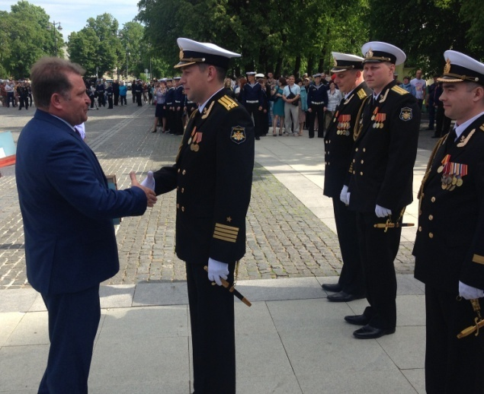
И если бы не эффективное участие Российского флота, армии, авиации в войне с международным террористическим интернационалом в Сирии, и если бы не решающая поддержка своего союзника - властей, народа Сирии в этой войне, разве выросла бы роль России в мире до самого высокого геополитического значения?!
На вручении дипломов выпускникам Военно-Морской Академии имени Н.Г. Кузнецова
Участие нашей страны в борьбе с глобальным терроризмом, масштабная искренняя поддержка союзников на Ближнем Востоке, позволяет Российскому флоту, армии, авиации развиваться на новых качественных основаниях.
За многие десятилетия советских времён, отечественный флот никогда не применял крылатые ракеты с надводных кораблей и подводных лодок, авиацией в международных конфликтах, войнах. Это позволяли, в основном, американцы, руководствуясь своими интересами, а не интересами международной безопасности. А мы - на полигонах упражнялись.
Активное, масштабное и боевое задействование флота в ближневосточном процессе урегулирования сделало учёбу и подготовку кораблей, моряков действительно к тому, что необходимо на войне.
Сейчас в экипажах кораблей, самолётов рассуждают о реальном использовании всего комплекса флотского вооружения и техники, если это необходимо в национальных интересах и ради общемировой безопасности, как новой норме в ходе действительно боевой подготовки. Никакой условности, никаких военно-морских игр на картах. Хотя и такие тренировки осуществляются сегодня.
В штаб-квартире Общероссийского Движения Поддержки Флота и во время встреч на кораблях, в штабах, морских вузах, общаясь с офицерами различных рангов, с адмиралами, вижу, что настрой у флотского народа совершенно отличается в позитивную сторону, оттого что было 10-15 лет назад. Сегодня хорошо чувствуется, что офицеры, адмиралы думают, действуют в координатах реальной боевой подготовки флота, в условиях морских, океанских походов и задач. Ранее же большая часть службы у многих офицеров, адмиралов уходила на решение, образно говоря, социально-бытовых или ремонтно-технических вопросов.
Будучи Депутатом Государственной Думы России от Мурманской области в 2007-2011 годах, мне постоянно приходилось заниматься наряду с "выбиванием" денег за исполненный гособоронзаказ для судоремонтных, судостроительных заводов Кольского полуострова, "выколачивания" средств для военных городков, занимался регулярно решением вопросов, к примеру, жилищного обеспечения военнослужащих и членов их семей. Нерешенность этих проблем казалась тогда вечной и угнетающе действовала на флот.
Сегодня проблемы - это проблемы развития. И к сожалению они почти все начинаются с качества (!) диалога, обсуждения на заседаниях военных советов, коллегий, на офицерских собраниях в кают-компаниях, на правительственных совещаниях. Суть этих проблем заключается в том - что объективно является приоритетом в развитии флота и какие ресурсы необходимы для успешной реализации заявленных программ и проектов?!
Неприемлемы условия военно-морской службы, управления, когда в стратегическом или краткосрочном планировании проявляются шараханья и метания.
Среди основных проблем нашего ВМФ - медленное обновление инфраструктуры флота, есть военно-морские базы, к примеру, Город воинской славы Полярный, где нет до сих пор полноценных причалов. Надо срочно выделить средства на создание современной инфраструктуры в главном вузе ВМФ России - в Военно-Морской Академии имени Н.Г. Кузнецова.
Как ни странно, в сухопутных округах Вооруженных Сил России за последние 2-3 года создана или создается, модернизируется новая инфраструктура.
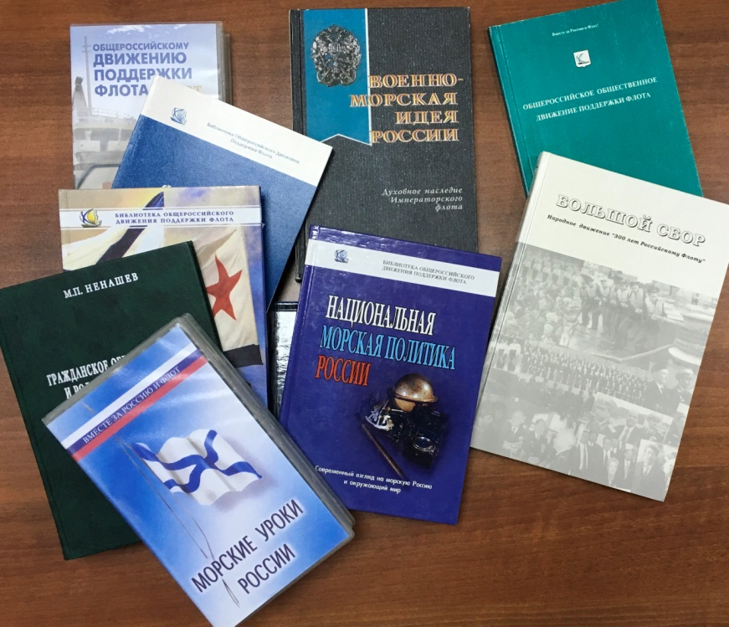
Решая задачу по пополнению ВМФ России качественным и количественным корабельным составом как с обычным вооружением, так и с ядерным, эту госпрограмму можно решить только через реальное, а не мнимое взаимопонимание между флотом и судостроительной промышленностью, и всеми предприятиями ОПК. И не под жёстким временным давлением вышестоящего начальства, или вынуждающих обстоятельств, хотя в сфере этих взаимоотношений: флот - промышленность, всегда есть естественные дискуссии, противоречия и в нашей стране, и за рубежом. Такова социальная и экономическая природа этой сферы.
Книги, изданные Общероссийским Движением Поддержки Флота, являются базовыми по национальной морской политике России
И чтобы сегодня, и в перспективе на кораблях, подводных лодках, в морской авиации, и в морской пехоте с береговыми войсками действительно собираемся работать на развитие боевых и технических характеристик вооружения, техники, на новом технологическом уровне, необходимо позитивное взаимодействие между флотом, промышленностью, разработчиками и вместе с наукой.
Без позитивной интеграции флота и судостроения, науки, нацеленной на перспективу - Россия будет отставать по использованию морского потенциала.
Объединение возможностей отечественного кораблестроения и ВМФ - это основа и для продвижения военно-технического сотрудничества на морском, океанском направлении с другими странами. Судостроительная промышленность России помогла создать флоты Китаю и Индии. Две самые густонаселенные страны мира - Индия и Китай заимели военные флота благодаря России. Главное - чтоб на пользу народам этих стран и международной безопасности. Объединенная судостроительная корпорация и другие предприятия корабелов, проектантов ныне набирают мощные обороты, несмотря на сложные финансовые, иные условия существующие в экономике нашей страны, и готовы решать масштабные государственные задачи.
Если в тяжелое для страны время, российские судостроители помогли создать флоты другим государствам, то родному Отечеству при соответствующих стимулах, наши корабелы в течении ближайших 10-20 лет способны построить новый океанский военный и гражданский флот, флот 21 века.
Условия успешной реализации той или иной программы, о которых говорю - в первую очередь, даже не финансовые, а управленческие, если глубже - мировоззренческие, кадровые. Сколько было потрачено сил, времени, да слава богу помогли внешние обстоятельства, чтоб в наш ВМФ не поступили разорительные и бессмысленные французские мистрали. Всего несколько лет назад, военные начальники с большими звёздами на погонах публично расхваливали импортные танки, бронетранспортёры и т.п., унижая отечественные боевые машины.
Нынешнее время развития отечественной промышленности, судостроения демонстрирует и кардинально новое для нашей страны - Дальневосточный Центр судостроения и судоремонта ведёт огромной важности работы по созданию производственного комплекса для строительства буровых платформ, мощных транспортных судов, линейки другой продукции, предназначенной для гражданского и военного флота.
В начале 90-х годов, когда мы с группой единомышленников создавали наше Движение, Россия была ослабленной страной, и находилась в начале поиска лучшего пути внутреннего развития, но мировые проблемы не отпускали. И было всем, добросовестно-мыслящим, видно, что без мощного флота, армии, авиации, наша страна, находясь на берегу океанов, в центре Евразии могла сама стать территорией, на которую хотели покуситься более мобилизованные, в широком смысле, соседи по планете.
А ныне, даже без выдающейся экономики (ещё поборемся за успех на этом направлении), в обстановке жесточайшей конкуренции, точнее истеричной борьбы Запада против России, но с усиливающимся флотом, армией, развиваем свою страну и по-прежнему являемся в числе стран-лидеров, влияющих на выработку курса международного развития.

Михаил Петрович Ненашев - председатель Общероссийского Движения Поддержки Флота, капитан 1 ранга запаса, кандидат политических наук

журнал "Национальная оборона", июнь 2017 г.

